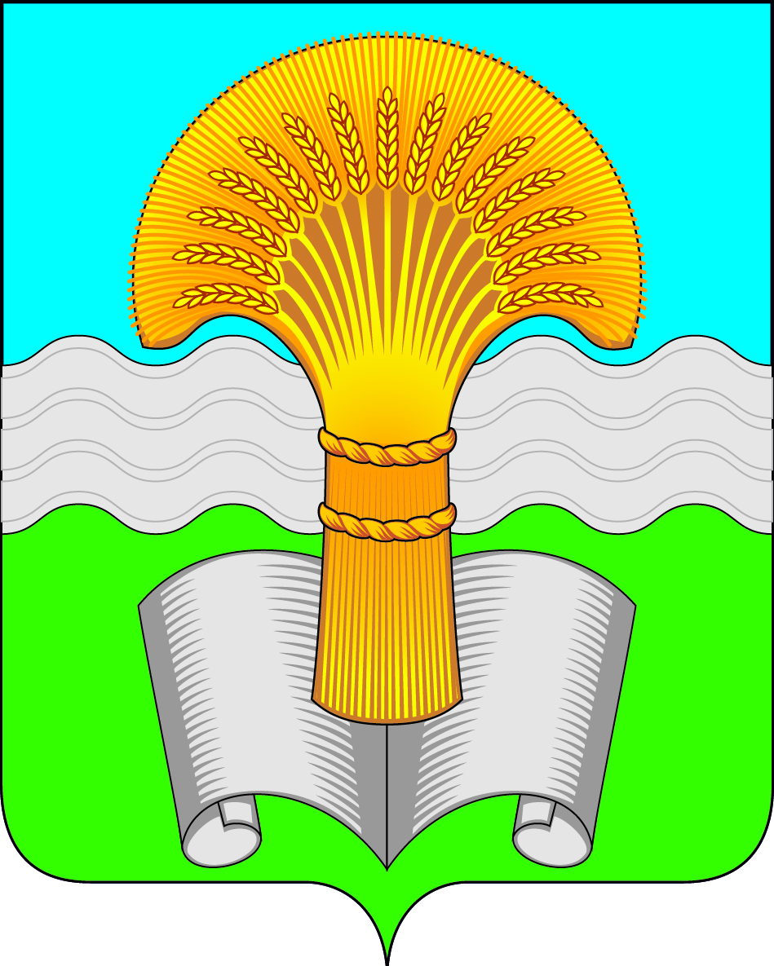

Районное Собрание муниципального района «Ферзиковский район»
Калужской области

РЕШЕНИЕ

от 24 июля 2024 года №436
п. Ферзиково

О согласовании на 2025 год замены дополнительными нормативами отчислений в бюджет муниципального района «Ферзиковский район» от налога на доходы физических лиц части дотации на выравнивание бюджетной обеспеченности муниципальных районов

В соответствии с пунктом 5 статьи 138 Бюджетного кодекса Российской Федерации Районное Собрание муниципального района «Ферзиковский район» РЕШИЛО:

1. Согласовать на 2025 год замену дополнительными нормативами отчислений в бюджет муниципального района «Ферзиковский район» от налога на доходы физических лиц части дотации на выравнивание бюджетной обеспеченности муниципальных районов.
2. Настоящее Решение вступает в силу со дня его официального опубликования.

Глава муниципального района
«Ферзиковский район» С.В. Терехов

